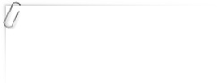

Coordonnées personnelles
Curriculum vitae

Nom : Bouzerzour
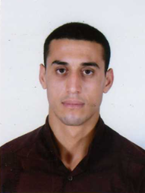
Prénom : Akram
Né le : 27 /10 / 1996 à Constantine
Nationalité : Algérienne.
Adresse : Cité 100 lengment N 54 Chelghoum Laid (W. Mila).
Situation familiale : Célibataire.
Téléphone Mobile : 0771195627
NIVEAUX SCOLAIRE :
- Baccalauréat 2015
- 1ère année universitaire

Formations et diplômes

- Conducteur d 'engin expérience 4 ans

- Permis de conduire catégorie ( B – C – E )
- Chauffeur de camion remorque.

Compétences

- Maitrise les Langues (Arabe très bien, Français bien et Anglais moyen).
- Maitrise de l’outil informatique : Word, Power Point, Excel…

